富荣基金固定收益周报
——债市震荡回调，权益仍有机会
2020年9月25日
一、本周关注：
我们在2020.08.17-2020.08.23的周报中提到，需要关注短期美元指数走高的影响，提示了美元表现反转对大宗商品及贵金属等资产的影响。本周欧洲疫情反弹，英国脱欧以及部分领先指标表现低于预期以及美国经济数据好转促使美元指数快速反弹。风险资产受此影响回调明显，贵金属剧烈下跌。债券市场受到央行流动性持续投放的呵护，风险资产走弱亦助力债市走强。前期提示得到兑现。
图表. 美国新增确诊仍位于全球前列 | 图表. 美元指数、南华工业品指数与十年国债利率
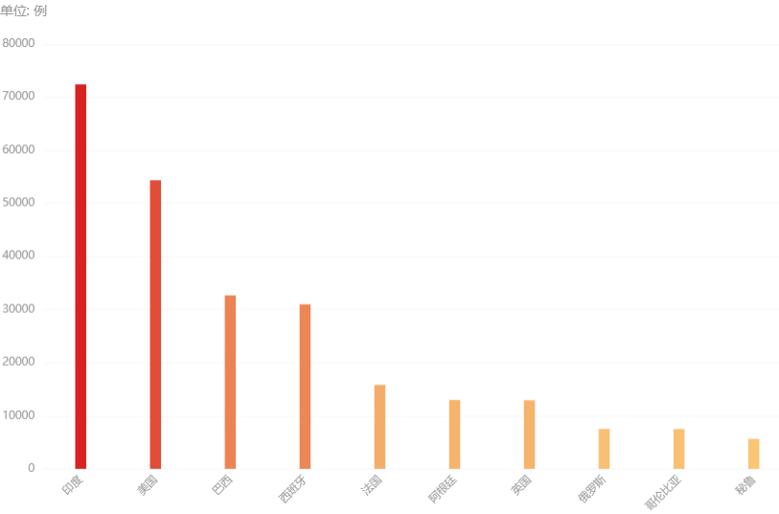 | 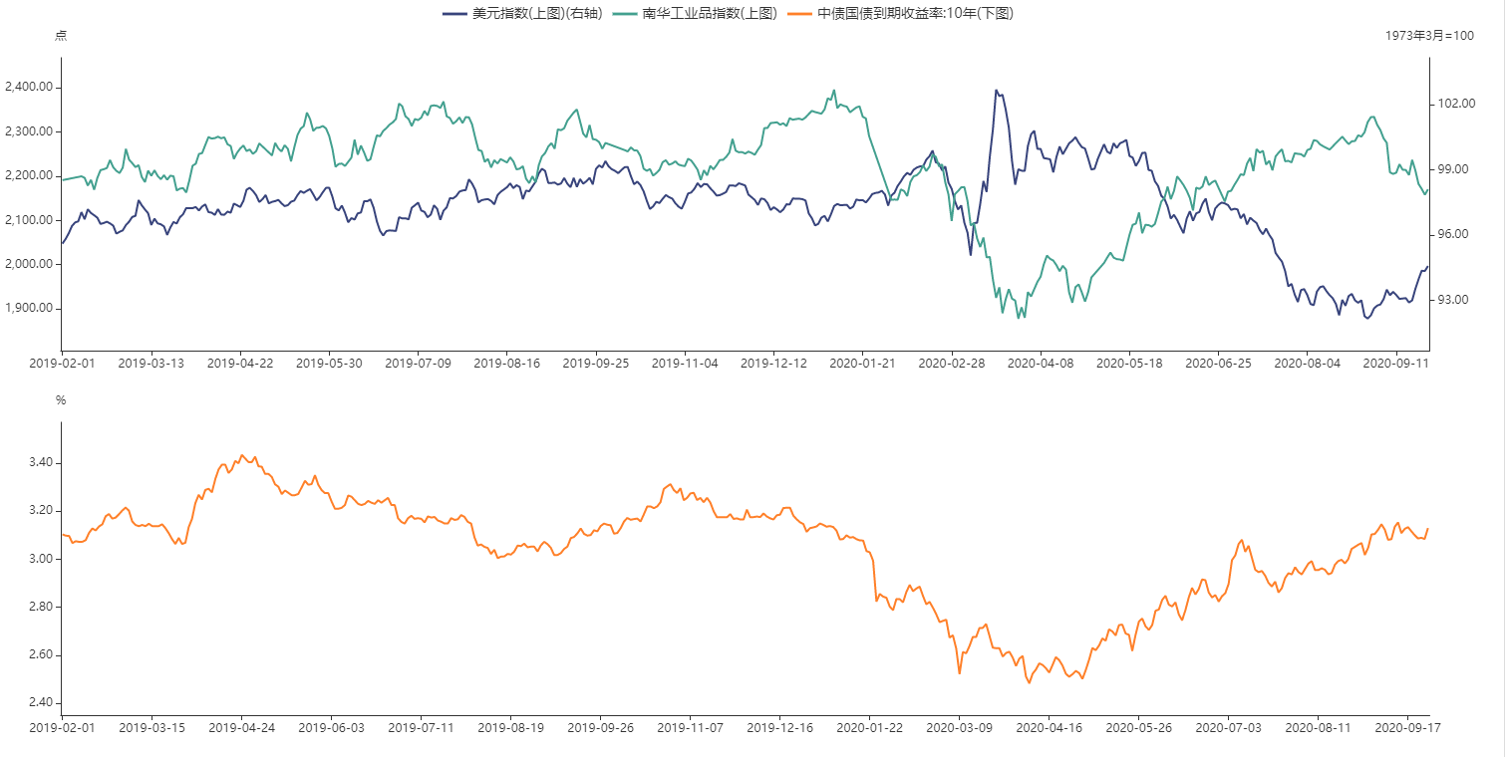
资料来源：百度，富荣基金 | 资料来源：万得，富荣基金

当下需要关注的是美元指数上行持续性如何，究竟是反弹还是阶段性走势的反转。我们认为，美元指数走强只是阶段性的反弹，而非反转。首先，美国经济数据的阶段走强是FED前期强力刺激的结果，与我国二季度经济修复的节奏类似，在宽松阶段性达到高点后，经济数据滞后走强，究竟修复程度如何仍需观察；其次，美国疫情并没有出现明显好转，秋冬季疫情再次出现爆发高峰并非是小概率事件，而随着欧洲国家隔离措施的加强，疫情后续平稳是大概率事件；最后，经济刺激法案出台的概率极高，宽松政策仍将继续，美元仍然承压。预计美元走高的时间将维持在2-3周。
站在这个逻辑看，风险资产的走势在经历回调之后再次走强可期，贵金属经历剧烈调整之后阶段企稳也是大概率，而国内权益市场在经历了长达2个月的震荡调整后，在十四五规划及国庆的刺激下，流动性收紧预期打消后，10月前后再次上冲可期。资产表现上，对债市中期来看并不友好。
央行对流动性的呵护，一方面是由于8月以来存单利率持续贴近甚至超过政策利率，银行流动性压力较大，一方面是由于国庆前的维稳意图和经济数据结构性出现回落。流动性的宽松对债券市场的影响基本定价完毕，而基本面上经济短期仍具韧性难以看到回落。唯一可能出现回落的是9月的金融数据。结合美元指数的判断，我们认为这次债券市场的反弹行情接近一半，后续仍需注意风险。

二、上周市场回顾
1、资金面
本周公开市场操作净投放5000亿,其中逆回购合计到期4200亿，逆回购投放9200亿。本周资金延续宽松，周隔夜加权较上周上行6.72bp至1.87%，7天较上周上行9.11bp至2.45%。
图表. 央行公开市场逆回购操作 | 图表. DR007与R007走势
资料来源：万得，富荣基金 | 资料来源：万得，富荣基金

2、利率债
本周利率债曲线短端趋陡中长端趋平，1y以内品种利率下行明显。3M国债利率下行10.9bp，1M国开利率下行7.1bp；3y国债上行4.5bp，3y国开债上行3.9bp；5y国债和国开债分别上行3.1和3.9bp。10y-3y国债利差下行3bp，位于历史数据11%分位；10y-5y国债利差下行2bp，位于12%分位。10y国开债与10y国债利差上行2bp，继续维持高位。
图表. 国债收益率曲线和变化 | 图表. 国开债收益率曲线和变化
资料来源：万得，富荣基金 | 资料来源：万得，富荣基金

3、信用债
本周信用品种整体利率受流动性宽松影响下行，短期限品种CP表现最好。企业债中， AAA5y企业债利率下降0.6bp。城投方面，AA+5y品种利率下行2.5bp。
图表. 信用债收益率、利差变化情况
收益率(%) | AAA | AA+ | AA | AA- | 息差 | AAA | AA+ | AA | AA-
CP | 3.17 | 3.32 | 3.47 | 5.55 | CP | 0.56 | 0.71 | 0.86 | 2.94
MTN3Y | 3.68 | 3.87 | 4.04 | 6.13 | MTN3Y | 0.81 | 1.00 | 1.17 | 3.26
MTN5Y | 3.96 | 4.20 | 4.58 | 6.75 | MTN5Y | 0.96 | 1.20 | 1.58 | 3.75
企业债3Y | 3.69 | 3.88 | 4.05 | 6.14 | 企业债3Y | 0.81 | 1.00 | 1.17 | 3.26
企业债5Y | 3.96 | 4.20 | 4.58 | 6.75 | 企业债5Y | 0.96 | 1.20 | 1.58 | 3.75
企业债7Y | 4.11 | 4.43 | 4.82 | 7.00 | 企业债7Y | 0.95 | 1.27 | 1.66 | 3.84
城投债3Y | 3.71 | 3.86 | 3.95 | 5.67 | 城投债3Y | 0.83 | 0.98 | 1.07 | 2.79
城投债5Y | 4.00 | 4.17 | 4.37 | 6.60 | 城投债5Y | 1.00 | 1.17 | 1.37 | 3.60
城投债7Y | 4.17 | 4.35 | 4.67 | 7.05 | 城投债7Y | 1.01 | 1.19 | 1.51 | 3.89
周变化(BP) | AAA | AA+ | AA | AA- | 息差 | AAA | AA+ | AA | AA-
CP | -3.1 | -4.1 | -2.1 | -2.1 | CP | -3.4 | -4.4 | -2.4 | -2.4
MTN3Y | -0.0 | -3.0 | -0.0 | -0.0 | MTN3Y | -4.6 | -7.6 | -4.6 | -4.6
MTN5Y | -0.6 | -2.6 | -3.6 | -3.6 | MTN5Y | -3.6 | -5.6 | -6.6 | -6.6
企业债3Y | -0.0 | -3.0 | -0.0 | -0.0 | 企业债3Y | -4.6 | -7.6 | -4.6 | -4.6
企业债5Y | -0.6 | -2.6 | -3.6 | -3.6 | 企业债5Y | -3.6 | -5.6 | -6.6 | -6.6
企业债7Y | 5.8 | 3.8 | 3.8 | 3.8 | 企业债7Y | 6.7 | 4.7 | 4.7 | 4.7
城投债3Y | -0.6 | -0.6 | -2.6 | -2.6 | 城投债3Y | -5.2 | -5.2 | -7.2 | -7.2
城投债5Y | -2.5 | -3.5 | -5.5 | -5.5 | 城投债5Y | -5.6 | -6.6 | -8.6 | -8.6
城投债7Y | 5.8 | 5.8 | 5.8 | 3.8 | 城投债7Y | 6.7 | 6.7 | 6.7 | 4.7
收益率分位 | AAA | AA+ | AA | AA- | 息差 | AAA | AA+ | AA | AA-
CP | 33% | 30% | 27% | 57% | CP | 5% | 3% | 2% | 60%
MTN3Y | 32% | 29% | 20% | 56% | MTN3Y | 19% | 17% | 9% | 58%
MTN5Y | 27% | 23% | 21% | 59% | MTN5Y | 23% | 15% | 11% | 70%
企业债3Y | 33% | 29% | 20% | 52% | 企业债3Y | 21% | 17% | 10% | 58%
企业债5Y | 29% | 24% | 20% | 54% | 企业债5Y | 23% | 14% | 10% | 67%
企业债7Y | 25% | 19% | 15% | 50% | 企业债7Y | 21% | 10% | 6% | 60%
城投债3Y | 28% | 24% | 17% | 38% | 城投债3Y | 17% | 19% | 12% | 38%
城投债5Y | 23% | 19% | 17% | 48% | 城投债5Y | 19% | 18% | 13% | 64%
城投债7Y | 19% | 17% | 14% | 51% | 城投债7Y | 17% | 13% | 8% | 65%

资料来源：万得，富荣基金；利差基准为同期限国债

4、可转债
权益市场延续下跌，转债指数较上周下跌4.5%，成交量较上周缩减。上证综指、创业板指、上证50和沪深300分别下跌3.6%、2.1%、3.5%和3.5%。
图表. A股主要指数交易和估值情况 | 图表. 转债指数与股指累计变化
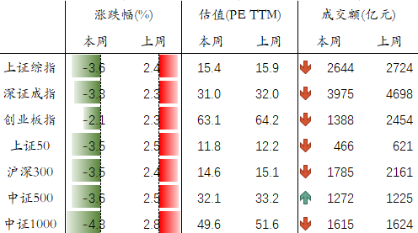
资料来源：万得，富荣基金 | 资料来源：万得，富荣基金

三、本周市场展望
1、基本面变化
生产：煤炭价格上涨0.23%，动力煤价格上涨4.82%。本周Myspic普钢指数环比下跌0.97%。主要品种中，螺纹钢、热卷价格下跌，分别变动-1.06%、-1.36%；从库存来看，螺纹钢社会库存小幅去化。本周LME有色品种铜和铝价格涨幅分别为-3.82%和-1.70%。
地产和消费：本周30大中城市商品房成交面积环比回升16.29%。拿地方面，100大中城市土地成交面积继续回落。乘联会最新数据显示，9月第三周零售日均4.7万辆，同比增长16%，环比8月同期表现偏强；批发方面，9月第三周主要厂商批发销量同比去年9月增长12%，9月第三周汽车零售和批发同比增幅虽较次周略有回落，但主要受基数影响。
进出口：出口方面，上海出口集装箱指数（SCFI）本周上升0.86%，中国出口集装箱运价指数（CCFI）上升2.23%。进口方面，波罗的海干散货指数较上周下降6.97%。
通胀：猪肉价格本周略有下跌。农业部公布的全国平均批发价较上周末下跌1.17%，至47.00元/公斤左右。蔬菜方面，价格小幅下跌0.08%；水果价格则较上周小幅回升，涨幅为1.45%。
海外：本周国际油价上涨，WTI原油价格环比下跌1.61%；布伦特原油价格环比下跌3.14%。本周美元指数小幅上涨0.46%。
下周关注：中国9月PMI；美国8月成屋销售，9月达拉斯联储制造业指数；欧元区9月工业景气指数，消费者信心指数；中美摩擦；疫情情况。

2、下周债市判断
利率债：我们判断美元指数只是阶段性反弹，风险资产的走势在经历回调之后再次走强可期，贵金属经历剧烈调整之后阶段企稳也是大概率，而国内权益市场在经历了长达2个月的震荡调整后，在十四五规划及国庆的刺激下，10月前后再次上冲可期。资产表现上，对债市中期来看并不友好。
央行对流动性的呵护，一方面是由于8月以来存单利率持续贴近甚至超过政策利率，银行流动性压力较大，一方面是由于国庆前的维稳意图和经济数据结构性出现回落。流动性的宽松对债券市场的影响基本定价完毕，而基本面上经济短期仍具韧性难以看到回落。唯一可能出现回落的是9月的金融数据。结合美元指数的判断，我们认为这次债券市场的反弹行情接近一半，后续仍需注意风险。
信用债：本周信用品种利率受到流动性宽松影响利率有所下行。整体来看，当前利率的绝对水平有一定基本面支撑，配置盘的绝对收益有一定保障，但后续经济边际改善叠加货币政策边际调整，票息策略仍然占优。高等级信用利差较窄，低等级信用利差拉大，后续需关注信用风险暴露。
可转债：本周权益市场回调明显，转债波动增加。接下来建议继续关注半年报绩优、正股弹性和逻辑较强品种，或有短期介入机会。

图表.主要钢材库存略有去化 | 图表. 水泥价格小幅上涨
资料来源：万得，富荣基金 | 资料来源：万得，富荣基金

图表. 南华工业品指数继续回调 | 图表. 原油价格震荡
资料来源：万得，富荣基金 | 资料来源：万得，富荣基金

风险提示：1、本报告中的信息均来源于我们认为可靠的已公开资料和合作客户的研究成果，但本公司及研究人员对这些信息的准确性和完整性不作任何保证，也不保证本报告所包含的信息或建议在本报告发出后不会发生任何变更，且本报告仅反映发布时的资料、观点和预测，可能在随后会作出调整。2、本报告中的资料、观点和预测等仅供参考，在任何时候均不构成对任何人的个人推荐。市场有风险，投资需谨慎。

